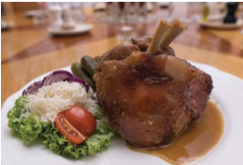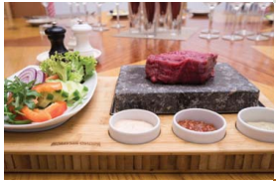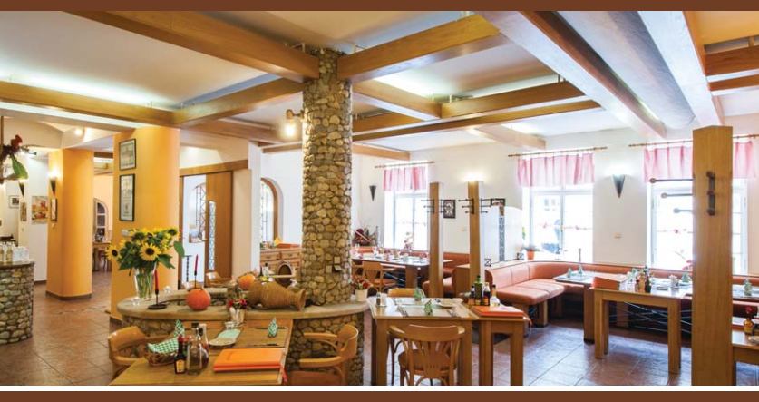

**Otevírací doba / Opening hours:**

**Pondělí – Neděle /***Monday - Sunday* **11:00 – 22:00**



[**www.moravskachalupa.cz**](http://www.moravskachalupa.cz)

**JÍDELNÍ LÍSTEK /** MENU

**Předkrmy /** *Starters*

**Mozzarella s rajčaty** 199,-

*Mozzarella with Tomatoes*

**Marinovaný losos, hořčice s medem a koprem, máslo** 199,-

*Marinated Salmon, Mustard with Honey and Dill, Butter*

*****

**Polévky /** *Soups*

**Hovězí vývar s nudlemi a masem**  99,-

*Beef Bouillon with Noodles and Meat*

**Pikantní fazolová s uzeným masem**  99,-

*Spicy Beans Soup with Smoked Meat*

**Slezská česnekačka** 99,- *Silesian Garlic Soup*

*****

**Hlavní chod /** *Main Dish*

**Steak na lávovém kameni, tři druhy omáček, čerstvá zelenina**

*Steaks on Hot Lava Stones, three Kinds of Sauces, Fresh Vegetable*

* hovězí svíčková *(Beef Sirloin)* 899,-
* vepřová panenka *Pork Tenderloin)* 399,-
* kuřecí prsíčko *(Chicken)*  359,-

**Hovězí steak na grilu, hranolky (pepřová, pikantní, hříbková omáčka)**  899,-

*Beef Sirloin Steak, French Fries ( Pepper, Spicy, Wild Mushrooms Sauce)*

**Hovězí tatarák, česnek, cibulka, topinky** 499,-

*Beef Tartar, Garlic, Onions, Roasted Breads*

**Hovězí guláš, variace knedlíků**  359,-

*Beef Goalash , Variation of Dumplings*

**Svíčková na smetaně, brusinky, variace knedlíků** 359,-

*Fillet of Beef in Cream Sauce with Cranberries, Variation of Dumplings*

**Smažený řízek – vepřová panenka, kuřecí prso, vařené brambory s pažitkou** 399,-

*Fried Steak Pork or Chicken, Boiled Potatoes*

**Plátky panenské svíčkové na grilu, restovaná zelenina se žampióny** 399,-

*Slices of Grilled Pork Tenderloin, roasted Vegetables with Champignons*

**Pečené vepřové koleno, čerstvý křen, hořčice, okurek, pečivo**  499,- *Roast Pork Knuckle with Beer, Mustard, Fresh Hoseradish, Pickles*

**Pečená kachna ¼, dva druhy zelí, variace knedlíků**  359,-

*Roast Duck 1/4, Red and White Cabbage, variation of Dumplings*

**Kuřecí steak na grilu, míchaný salát z čerstvé zeleniny**  359,-

*Grilled Chicken Steak, Vegetable Salad*

**Losos na másle, fazolky se slaninou, vařené brambory** 499,-

*Roasted Salmon, Green Beans, boiled Potatoes*

**Smažený sýr, hranolky, tatarská omáčka** 299,-

*Fried Cheese, French Fries, Tatar Sauce*

*****

**Moučník /** Dessert

**Smažené švestky plněné mandlemi, jahodová omáčka, vaječný likér** 159,- *Deep-frying Prunes with Egg Liqueur and Strawberry sauce*

**Domácí tiramisu** 189,-

*Home-made Tiramisu*

**NÁPOJOVÝ LÍSTEK /** *DRINK LIST*

**Pivo / *Beer***

**Radegast 12 °, světlý** Šnyt 50,– 0,5 l 75,-

**Pilsner Urquell 12 °, světlý** Šnyt 50,– 0,5 l 75,-

**Birell nealkoholické pivo** 0,3 l 30,– 0,5 l 50,-

*Birell non-alcoholic beer*

**Velkopopovický kozel – láhev**  0,5 l 70,-

*****

**Mandle** 50g 80,-

*Almonds*

*****

**Alkoholické nápoje /** *Alcoholic Drinks*

**Becherovka** 4 cl 100,– **Courvoisier VS** 4 cl 200,-

**Fernet** 4 cl90,- **Courvoisier VSOP** 4 cl 250,-

**Slivovice Kosher Jelínek 50%** 4 cl150,- **Courvoisier XO** 4 cl 490,-

**Hruškovice Williams 40%** 4 cl130,- **Hennessy VS** 4 cl 200,-

**Gin Beefeater** 4 cl100,- **Remy Martin VSOP** 4 cl 250,-

**Standart Vodka St.Petersburg**4 cl100,-  **Zacapa rum XO** 4 cl 390,-

**Absolut Vodka** 4 cl 100,- **Zacapa centenario 23y.o** 4 cl 290,-

**Ballantine´s** 4 cl150,- **Diplomatico Reserva 12 y.o**4 cl 200,-

**Johnnie Walker** 4 cl150,- **Don Papa 7y.o** 4 cl 200,-

**Chivas Regal** 4 cl150,- **Cartavio X.O** 4 cl 350,-

**Jim Beam** 4 cl150,- **Laphroaig 10 y.o** 4 cl 350,-

**Jack Daniel´s** 4 cl150,- **Bowmore 12 y.o** 4 cl 200,-

**Tullamore Dew** 4 cl130,- **Auchentoshan 12 y.o** 4 cl 200,-

**Jameson** 4 cl130,- **Aberlour 12 y.o** 4 cl 200,- **Tequila Olmeca** 4 cl100,- **Metaxa 3** 4 cl 130,- **Jägermeister** 4 cl100,- **Metaxa – 5 stars** 4 cl 110,-

**,**

**Bílé víno/***White wine*  0,2 l100,- **Červené víno/***Red wine*0,2 l 100,-

**Prosecco** 0,2 l200,- **Prosecco** 0,7 l 590,-

*****

**Nealkoholické nápoje /** *Non-alcoholic drinks*

**Coca-cola, Fanta, Sprite** 0,2 l 60,-

**Tonic** 0,25 l  60,-

**Redbull** 0,25 l 100,-

**Mattoni** 0,33 l 60,- 0,7 l 100,-

**Aquilla neperlivá** 0,33 l 60,- 0,7 l 100,-

**Juice Granini** 0,2 l 60,-

**Kofola originál** 0,25 l 60,-

*****

**Teplé nápoje /** *Hot drinks*

**Káva espresso /** *Espresso Coffee* 7g 60,-

**Káva vídeňská /** *Vienna Coffee with whipped cream*7g 70,-

**Káva doppio /** *Coffee Doppio*14g 100,-

**Cappuccino, Café Latté** 7g 80,-

**Čaj – dle nabídky /***Tea selection* 2g 60,-